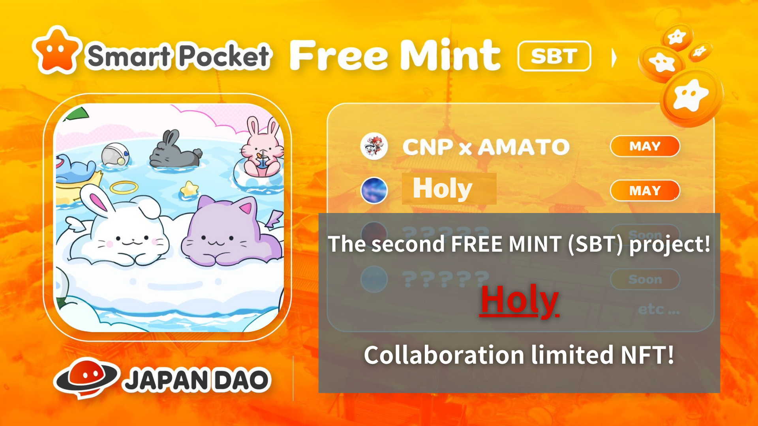
Free Mint (SBT) -Projekt! "Kim no ono" COUT COURGING LIMITED NFT
Hallo, diese Familie Japan Dao!
New Collaboration Limited NFT -Informationen wurden angekündigt! Dieses Mal wird eine neue IP namens "Holy" in Japan DAO vorgestellt, und eine besondere Zusammenarbeit mit "Kin No Ono (@shoot_down_ufo)" wird beginnen.
In diesem Artikel werde ich Ihnen die Details dieser neuen Entwicklung und die Möglichkeit mitteilen, NFT für eine begrenzte Zeit zu verteilen. Schauen Sie bis zum Ende an und verpassen nicht alle Informationen!
Überblick
Japan Dao, die größte DAO -Community, an der Mitglieder aus mehr als 150 Ländern auf der ganzen Welt teilnehmen werden, haben die Einführung eines neuen IP -"-Heißen" und einer Zusammenarbeit mit seinem Schöpfer "Kim No Ono" angekündigt.
Mit dieser Partnerschaft fördert Japan DAO weitere Innovationen im Bereich Digital Character.
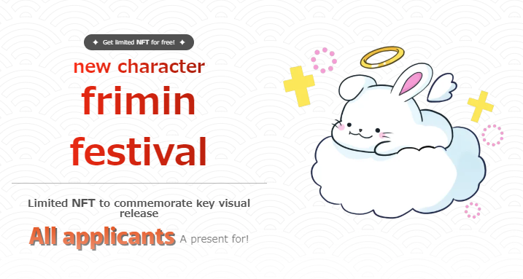
Über heilig
"Holy" ist eine Charakterserie, die von "Kim no Ono" erstellt wurde.Indem es das Element von "Engel" dem Kaninchencharakter unter dem Thema "niedlich und geheilt" hinzufügt, hat es das Bild von Heiligkeit und Schutz. Es schafft eine besondere Atmosphäre.
Mit dieser Zusammenarbeit mit Japan DAO wird der Charakter die leistungsstarke Plattform von Japan DAO nutzen, um zu einem geliebten Menschen zu werden.
Über Kim no ono
Schon in jungen Jahren habe ich eine starke Sehnsucht nach dem Universum und habe meine Gedanken durch Art geäußert. Er hat verschiedene japanische Illustrationswettbewerbe gewonnen, und die Zusammenarbeit zwischen der ursprünglichen Marke "Space Girl" und Japan Dao hat 70.000 überschritten.
Darüber hinaus nehmen sie an der Verteilung von Apple Music und der Sendung großer Vision -Werbespots an der Shibuya Scramble Intersection teil.
Durch Warenverkäufe, NFT -Sammlungen, Gold -Ono -Museen usw. überträgt Space Girl weiterhin Träume und Hoffnungen an das Universum an die Welt.
Darüber hinaus gibt es "Silver Ono (@soot_down_ufo2)" als Schattenanhänger, der die kreativen Aktivitäten von Kim Onos unterstützt.Das "Space Girl" -Projekt ist immer erfüllender geworden.
Link von Kim no ono
https://1link.jp/golden_axe_58
NFT Minzinformationen
Rekrutierungszeitraum (Abschlussantragszeitraum) 2024/05/13 bis 2024/05/20 23:59
Münzdatum für Ende Mai 2024 geplant
Preisfreie Minze (kostenlos)
Kettenpolygon (SBT) * SBT: Seelengebundenes Token kann NFT nicht kaufen oder übertragen
Kostenlose Gasgebühr
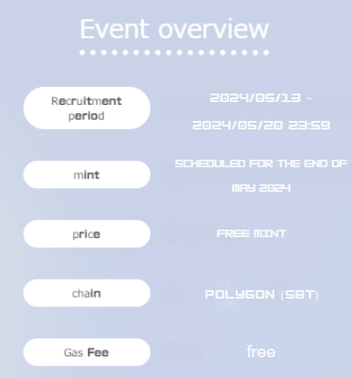
Anwendungsverfahren
1. Auf die spezielle Website
Die spezielle Zugangsseite ist hier ▼
https://japandao.jp/holy
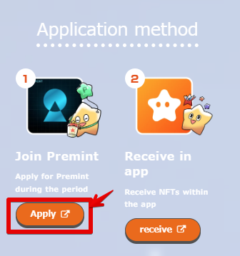
2.Premint -Anwendung
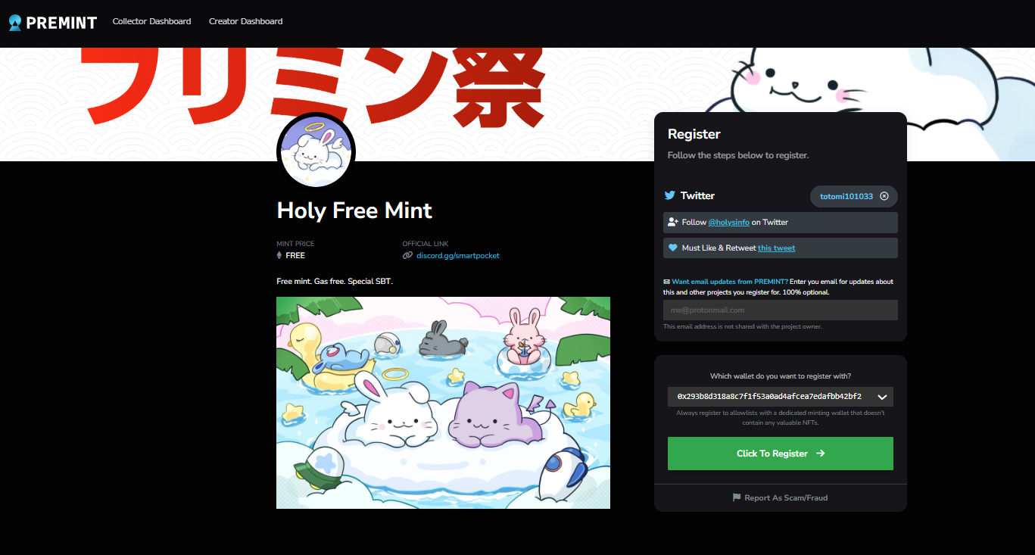
Wenn Sie nicht wissen, wie Sie sich für den Abdruck bewerben, verwenden Sie bitte den folgenden Link. Verwenden Sie ihn also bitte.
https://note.com/japandaosolution/n/nd3b194382857
Mal geheime Informationen aus dem Abschnitt Lösung ❗
1. Die Gedanken und Punkte in der Arbeit
Wenn er den Charakter von "Heiliger" zeichnet, will er eine "niedliche und heilende" Präsenz schaffen und durch diesen Charakter Heilung, ruhige Gefühle und positive Emotionen liefern.
Der beste Charmepunkt von "Holy" sind seine prallen Wangen. Die entzückenden Posen, die den Betrachter ungewollt zum Lächeln bringen, werden mit Bewusstsein gezogen.
2. zukünftige Entwicklung
Von hier aus ist es eine Täuschungszeit des Lösungsabschnitts! Anhaltend
"Holy" kann als Verkauf oder NFT digitale Waren verwendet werden, wobei die internationale Plattform Japans Dao verwendet wird.
Sie können auch mit Holy und Japan DAO -Charakteren und einer besonderen Zusammenarbeit mit Kim No Onos ursprünglicher Marke "Space Girl" zusammenarbeiten.
Wir werden uns nicht darüber freuen, auf welche Art von Entwicklung in Zukunft wartet! Bitte freuen Sie sich auf den Follow -up -Bericht!
Zusammenfassung
Begrenzte NFTs basierend auf der Zusammenarbeit zwischen Japan DAO und "Kim No Ono" werden für eine begrenzte Zeit für eine begrenzte Zeit (Anwendung erforderlich) verteilt.
Nutzen Sie diese Gelegenheit, um innovative digitale Kunst zu erfahren und wertvolle Sammlungen zu erhalten.
Wenn Sie Fragen haben, können Sie uns gerne auf dem Japan Dao Discord Channel kontaktieren.
Wenn Sie sich für Japan DAO interessieren, folgen Sie bitte für "Japan Dao Magazine".
Offizielles X -Konto: https: //twitter.com/japandaojp
Offizielle Zwietracht: https://discord.com/invite/japandao

